|  |  |  |
| --- | --- | --- |
|  | **Управление образования администрации города Иванова**  **Муниципальное бюджетное ощеобразовательное учреждение**  **«Средняя школа № 62»**  *Ул.5-я Коляновская, д.72, г. Иваново, 153038*  *Тел. (4932) 56-01-63*  [*E-mail:school62@ivedu.ru*](mailto:E-mailScool62@mail.ru) | УТВЕРЖДЕНО: |

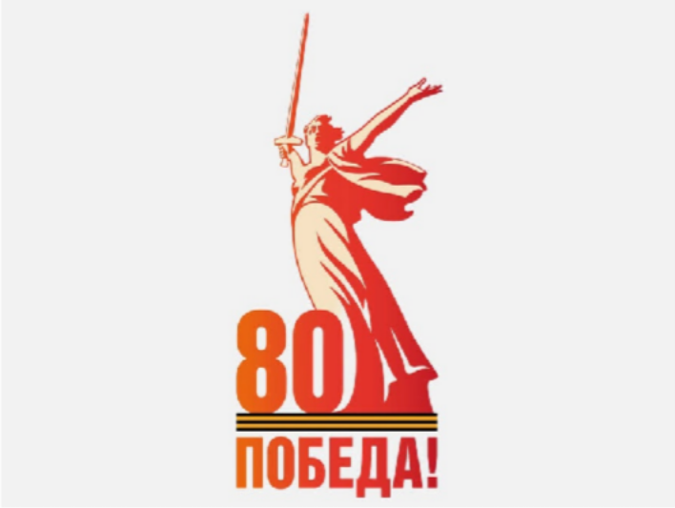

В.Н. Давыдова

приказ № .

**ПЛАН**

**ПО ПОДГОТОВКЕ ПРАЗДНОВАНИЯ**

**80 – ЛЕТИЯ ПОБЕДЫ В ВЕЛИКОЙ ОТЕЧЕСТВЕННОЙ ВОЙНЕ**

**сентябрь 2024 года – май 2025 года**

|  |  |  |  |  |  |
| --- | --- | --- | --- | --- | --- |
| № | Мероприятие | Дата проведения | Ответственный | Участники мероприятия | Отметка о выполнении |
| СЕНТЯБРЬ | | | | | | |
| 1. | День Знаний «Год защитника Отечества» | 2 сентября | Федорова С.А. | 1– 11 классы |  |
| 2. |  | 28 сентября |  |  |  |
| ОКТЯБРЬ | | | | | | |
| 1. | Ко Дню Памяти Маршала А.М. Василевского  Прием обучающихся в 1 класса | 17 октября | Попова С.А.  Евдокимова Т.В. | 1 класс  11 класс |  |
| 2. | Стартинейджер «Мы победители»» |  | Федорова С.А.  Малова И.Н. | 1-11 класс |  |
| 3. | Создание и наполнение раздела «К 80– летию Великой Победы» на официальном сайте школы | сентябрь - май | Малова И.Н.  Федорова С.А.  Евдокимова Т.В. |  |  |
| 4. | Сбор гуманитарной помощи участникам СВО, написание писем солдатам | 22-30 октября | Федорова С.А.  Классные руководители | 1-11 класс |  |
|  |  |  |  |  |  |
| НОЯБРЬ | | | | | | |
| 1. | Классные часы, посвященные  Дню народного единства | 25 октября | классные руководители | 1 – 11 классы |  |
| 2. | Экскурсия в Санкт-Петербург «города Герои» | 01 ноября | Федорова С.А. | 10 класс |  |
| ДЕКАБРЬ | | | | | | |
| 1 | Классные часы и мероприятия , посвященные Дню Героев России , Дню неизвестного солдата | 03 – 16 декабря | Классные руководители | 1 – 11 классы |  |
| 2 | Участие в благотворительной акции «Талисман добра» по изготовлению новогодних талисманов участникам специальной военной операции | 01 – 15 декабря | Классные руководители | 1 – 11 класс |  |
| 3. | Конкурс изобразительного творчества «Я рисую мир» к 80 – летию Великой Победы | декабрь | Николаева О.С. | 1 – 11 класс |  |
| 4. | Встреча с участником СВО | 18 декабря | Евдокимова Т.В. | 1 – 5 классы |  |
|  |  |  |  |  |  |
|  |  |  |  |  |  |
|  |  |  |  |  |  |
| ЯНВАРЬ | | | | | | |
| 1 | Старт поисковой работы по созданию стены Памяти классов к 80 - летию Великой Победы | январь | Николаева О.С.  Федорова С.А. | 1 – 11 классы |  |
| 2. | Классные часы на тему  «Памяти снятия блокады Ленинграда»  Акция «Блокадный хлеб» | до 27 января | классные руководители | 1 – 11 классы |  |
| 3. | Старт акции «80 «пятёрок» к 80 – летию Великой Победы!» | январь - май | Классные руководители | 2 – 11 классы |  |
|  |  |  |  |  |  |
|  |  |  |  |  |  |
| ФЕВРАЛЬ | | | | | | |
| 1. | Классные часы ко Дню разгрома советскими войсками немецко – фашистских войск в Сталинградской битве | 3 февраля | классные руководители | 1 – 11 классы |  |
| 2. | День юного героя – антифашиста. Библиотечный урок | 7 февраля | Николаева О.С. | 1 – 11 классы |  |
| 3. | День Памяти о россиянах, исполнявших служебный долг за пределами Отечества | 15 февраля | учителя истории | 9 – 11 классы |  |
| 4. | Классный час «Военнослужащий - защитник своего Отечества» | 21 февраля | классные руководители | 9 – 11 классы |  |
| 5. | Участие во Всероссийской акции «Армейский чемоданчик» | 17 – 21 февраля |  | 1 – 11 классы |  |
| 6. | Спортивные соревнования «Зарница» | 21 февраля | Федорова С.А.  Теплякова Л.С.  Евдокимова С.А. | 1 – 11 классы |  |
| 7. | Участие в акции «Поздравим участников специальной военной операции с Днем защитника Отечества». Сбор гуманитарной помощи | февраль | Евдокимова С.А. | 1 – 11 классы |  |
| 8. | Общешкольный праздник «Масленица» | январь - февраль | Федорова С.А.  Евдокимова Т.В. | 1-11 класс |  |
|  |  |  |  |  |  |
| МАРТ | | | | | | |
| .1 | Классные часы ко Дню воссоединения Крыма и России | 18 марта | классные руководители | 1 – 11 классы |  |
| 2. | Конкурс художественной фотографии «Один в один – Отражение» по теме «80 – летие Победы в Великой Отечественной войне 1941 – 1945 годов» | март | классные руководители | 1 – 11 классы |  |
| 3. | Презентация передвижной композиции, посвященной Маршалу Советского Союза Герою Советского Союза | март | Совет Старшеклассников. | 1-9 классы |  |
| АПРЕЛЬ | | | | | | |
| 1. | Общешкольный классный час  «80 лет с начала Берлинской операции» | 2 апреля | Учителя истории | 9 – 11 классы |  |
| 2. | Трудовые десанты по уборке территории вокруг школьной аллеи | апрель | классные руководители | 1 – 11 классы |  |
| 3. | Квест - игра «Они сражались за Родину» | апрель |  | 1 – 4 классы |  |
| 4. | Участие в акции «Журавли» | апрель - май | Евдокимова Т.В. | 5 – 11 классы |  |
| МАЙ | | | | | | |
| 1. | «Неделя Памяти», посвященная Дню Победы  1. Подведение итогов участия классов в мероприятиях к 80 – летию Великой Победы  2.Всероссийская акция «Окна Победы»  3. Праздничные митинги во дворе школы  4. Участие в онлайн - акции «Бессмертный полк»  5. Уроки мужества с приглашением участников специальной военной операции | 1 – 9 мая | классные руководители | 1 – 11 классы |  |
| 2. | Участие в конкурсе «Строки, опалённые войной» письма участникам СВО | апрель - май | Классные руководители | 1 – 11 классы |  |
| 3. | Установка экспозиций посвященных 80 летию Победы в рекреациях школы. | январь - апрель | Классные руководители |  |  |
| 4. | Стена памяти | апрель - май | Николаева О.С. | 1 – 11 классы |  |
| ИЮНЬ | | | | | | |
| 1. | Организация работы летнего оздоровительного лагеря.  Тема: «Дорогами Великой Победы…» | 02 – 26 июня | Ромина О.Н.  Белай Е.А. | 1 – 5 классы |  |
| 2. | Всероссийская акция «Свеча Памяти».  Факельное шествие, посвященное Дню скорби 22 июня. | 22 июня |  |  |  |
| ОБЩЕШКОЛЬНЫЕ МЕРОПРИЯТИЯ К 80 – ЛЕТИЮ ВЕЛИКОЙ ПОБЕДЫ | | | | | | |
| 1. | Оформление «Книги Памяти 1 – 11 классов» о педагогах, родственниках, участниках в Великой Отечественной войне | октябрь - май | учителя истории  Классные руководители |  |  |
| 2. | Книжно-иллюстративные выставки в школьной библиотеке  - «Трудные шаги к великой Победе»,  - «Они сражались за Родину» и др. | январь - май | Николаева О.С. | 1 – 11 классы |  |
| 3. | Библиотечные уроки совместно с библиотек школьнойой  «Никто не забыт…» | январь - май | Николаева О.С. | 1 – 11 классы |  |
| 4. | Выставки фоторабот, рисунков учащихся «80 – летию Великой Победы посвящается» | январь - май | Николаева О.С. | 5 – 11 классы |  |
| 5. | Читательские конференции. Чтение книг о Великой Отечественной войне | январь - май | Учителя русского языка и литературы | 1 – 11 классы |  |
| 6. | Оформление стендовой композиции плакатов и рисунков  «Этих дней не смолкнет слава»; | январь - май | классные руководители  Евдокимова Т.В. | 1 – 11 классы |  |
| 7. | Кинотеатр «Они защищали Родину»  Просмотр фильмов военно-патриотической тематики,  пресс-конференции | январь - май | классные руководители | 1 – 11 классы |  |